23 novembre
Prova scritta Fisica generale per Ing. Elettrica e Meccanica

N.1 Una guida rettilinea si raccorda a una guida a forma di arco di cerchio (raggio R = 0.5 m e angolo sotteso θ = 60◦) come mostrato in fig.1. Un corpo di massa M, fermo alla quota H = 3 m, viene lasciato scivolare lungo la guida e ne è proiettato fuori all’estremità B. Calcolare: la velocità raggiunta dal corpo all’uscita dalla guida; la quota massima da esso raggiunta nel moto successivo.

N.2 Un filo inestensibile e di massa trascurabile è avvolto attorno ad una puleggia di raggio r = 0.3 m e massa trascurabile. La puleggia è solidale e coassiale ad un disco di raggio R = 2r e massa m = 12 kg. Il sistema può ruotare attorno all’asse di simmetria, soggetto ad un momento di attrito costante pari a M_{attr} = 2 Nm. Un corpo di massa m _{C} = m/5 è collegato all’estremo libero del filo ed è soggetto all’azione della forza peso. Inizialmente il sistema è tenuto fermo, poi il corpo è lasciato libero di cadere. Calcolare: il modulo dell’accelerazione con cui scende il corpo di massa m_{C}; la velocità v del corpo dopo che è sceso di l = 1.5 m.
N.3 Due cariche puntiformi di grandezze 4×10⁻⁸ C e 9×10⁻⁸ C si trovano nel vuoto a 50 cm di distanza. In quali punti si annullano l’intensità del campo elettrico e il potenziale ?
N. 4 Una sbarretta di lunghezza b = 20 cm è appoggiata su due rotaie conduttrici connesse ad un generatore V₀ = 6V. La resistenza della sbarretta è R = 0.08 Ω, tutte le altre resistenze sono trascurabili. La sbarretta è collegata attraverso una corda che scorre su una carrucola ad un corpo di massa m = 1.2 kg. Tutto il sistema è immerso in un campo magnetico uniforme e costante, normale al piano delle rotaie, di modulo B = 1T. Calcolare la velocità di regime della sbarra ed in queste condizioni la corrente che circola nel circuito e la potenza erogata dal circuito.

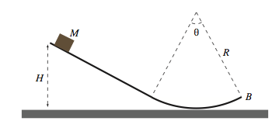FIG1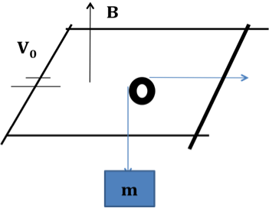FIG2
b

23 novembre
Prova scritta Fisica Sperimentale A per Ing. Elettrica

N.1 Un proiettile viene sparato da un’altezza h = 11, 3 m rispetto al suolo, con velocità iniziale v₀₁ = 17, 3 m/s e con un’inclinazione rispetto al suolo α = 45◦ verso l’alto. Contemporaneamente, dal suolo e in un punto distante L = 15 m dalla verticale passante per la posizione del primo proiettile, viene sparato verticalmente un secondo proiettile. Calcolare: la velocità iniziale che deve possedere il secondo proiettile per colpire il primo; l’istante in cui avviene l’urto; l’altezza dal suolo del punto d’impatto dei due proiettili.
N.2 Una guida rettilinea si raccorda a una guida a forma di arco di cerchio (raggio R = 0.5 m e angolo sotteso θ = 60◦) come mostrato in fig.1. Un corpo di massa M, fermo alla quota H = 3 m, viene lasciato scivolare lungo la guida e ne è proiettato fuori all’estremità B. Calcolare: la velocità raggiunta dal corpo all’uscita dalla guida; la quota massima da esso raggiunta nel moto successivo.

N.3 Un filo inestensibile e di massa trascurabile è avvolto attorno ad una puleggia di raggio r = 0.3 m e massa trascurabile. La puleggia è solidale e coassiale ad un disco di raggio R = 2r e massa m = 12 kg. Il sistema può ruotare attorno all’asse di simmetria, soggetto ad un momento di attrito costante pari a M_{attr} = 2 Nm. Un corpo di massa m _{C} = m/5 è collegato all’estremo libero del filo ed è soggetto all’azione della forza peso. Inizialmente il sistema è tenuto fermo, poi il corpo è lasciato libero di cadere. Calcolare: il modulo dell’accelerazione con cui scende il corpo di massa m_{C}; la velocità v del corpo dopo che è sceso di l = 1.5 m.

23 novembre
Prova scritta Fisica Sperimentale B per Ing. Elettrica

N.1 Due cariche puntiformi di grandezze 4×10⁻⁸ C e 9×10⁻⁸ C si trovano nel vuoto a 50 cm di distanza. In quali punti si annullano l’intensità del campo elettrico e il potenziale ?

N.2 Si consideri il sistema rappresentato in figura. Nel filo rettilineo scorre una corrente i₁= 28.6A e nella spira rettangolare scorre una corrente i₂=21.8 A. Si calcoli la forza risultante che agisce sulla spira quando: a = 1.1 cm, b = 9.2 cm e L = 32.3 cm.

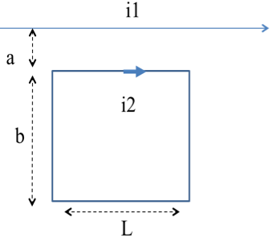

N. 3 Una sbarretta di lunghezza b = 20 cm è appoggiata su due rotaie conduttrici connesse ad un generatore V₀ = 6V. La resistenza della sbarretta è R = 0.08 Ω, tutte le altre resistenze sono trascurabili. La sbarretta è collegata attraverso una corda che scorre su una carrucola ad un corpo di massa m = 1.2 kg. Tutto il sistema è immerso in un campo magnetico uniforme e costante, normale al piano delle rotaie, di modulo B = 1T. Calcolare la velocità di regime della sbarra ed in queste condizioni la corrente che circola nel circuito e la potenza erogata dal circuito.

23 novembre
Prova scritta Fisica generale per Ing. Meccanica (ex 509)

N.1 Una guida rettilinea si raccorda a una guida a forma di arco di cerchio (raggio R = 0.5 m e angolo sotteso θ = 60◦) come mostrato in fig.1. Un corpo di massa M, fermo alla quota H = 3 m, viene lasciato scivolare lungo la guida e ne è proiettato fuori all’estremità B. Calcolare: la velocità raggiunta dal corpo all’uscita dalla guida; la quota massima da esso raggiunta nel moto successivo.
N.2 Un filo inestensibile e di massa trascurabile è avvolto attorno ad una puleggia di raggio r = 0.3 m e massa trascurabile. La puleggia è solidale e coassiale ad un disco di raggio R = 2r e massa m = 12 kg. Il sistema può ruotare attorno all’asse di simmetria, soggetto ad un momento di attrito costante pari a M _{attr} = 2 Nm. Un corpo di massa m _{C} = m/5 è collegato all’estremo libero del filo ed è soggetto all’azione della forza peso. Inizialmente il sistema è tenuto fermo, poi il corpo è lasciato libero di cadere. Calcolare: il modulo dell’accelerazione con cui scende il corpo di massa m_{C}; la velocità v del corpo dopo che è sceso di l = 1.5 m.
N. 3 Un blocco di alluminio di massa m₁ = 0.1 Kg ed alla temperatura di T₁ = 580K viene immerso in un recipiente di vetro di massa m₂ = 0.2 Kg ed avente temperatura pari a T₂ = 300K. Il recipiente di vetro contiene una massa di acqua pari a m₃ = 0, 5Kg alla temperatura di 300 K. Trascurando gli scambi di calore con l’ambiente esterno, determinare la temperatura di equilibrio del sistema e la variazione di entropia dell’universo. I calori specifici dell’alluminio, del vetro e dell’acqua sono rispettivamente c₁ = 896J/Kg K, c₂ = 630, 4J/Kg K e c₃ = 4187J/Kg K
N.4 Due cariche puntiformi di grandezze 4×10⁻⁸ C e 9×10⁻⁸ C si trovano nel vuoto a 50 cm di distanza. In quali punti si annullano l’intensità del campo elettrico e il potenziale ?

